PHÒNG CHỐNG BỆNH TĂNG HUYẾT ÁP
Theo Tổ chức Y tế thế giới, số người mắc Tăng huyết áp trên toàn cầu đã tăng gần gấp đôi trong vòng 40 năm qua, lên hơn 1,1 tỷ người. Tại Việt Nam, theo thống kê của Hội Tim mạch cho thấy tỷ lệ Tăng huyết áp hiện nay chiếm đến 1/3 người trưởng thành và đang có xu hướng gia tăng. Trong số những người bị Tăng huyết áp có tới 1/3 là không biết mình bị tăng huyết áp và 1/3 đã được điều trị nhưng vẫn chưa đưa được huyết áp về số huyết áp mục tiêu. Một trong những nguyên nhân đó là nhận thức, có đến 51,6 % người dân chưa nhận thức đúng về Tăng huyết áp.
Nhằm mục đích phát hiện sớm tăng huyết áp và các bệnh không lây nhiễm ở những người có yếu tố nguy cơ; nâng cao nhận thức của người dân về bệnh tăng huyết áp cũng như các khuyến cáo về cách phòng tránh tăng bệnh huyết áp và tăng cường phát hiện sớm các bệnh nhân tăng huyết áp trong cộng đồng. Trung tâm y tế Đak Đoa đã tổ chức triển khai khám sàng lọc tăng huyết áp và tư vấn cho người dân tại 03 xã trên địa bàn huyện gồm xã Trang, Tân Bìn và Đak Sơ Mei. Hoạt động đã diễn ra mạnh mẽ và được đông đảo người dân hưởng ứng tham gia nhiệt tình.
Một số hình ảnh diễn ra trong đợt khám:
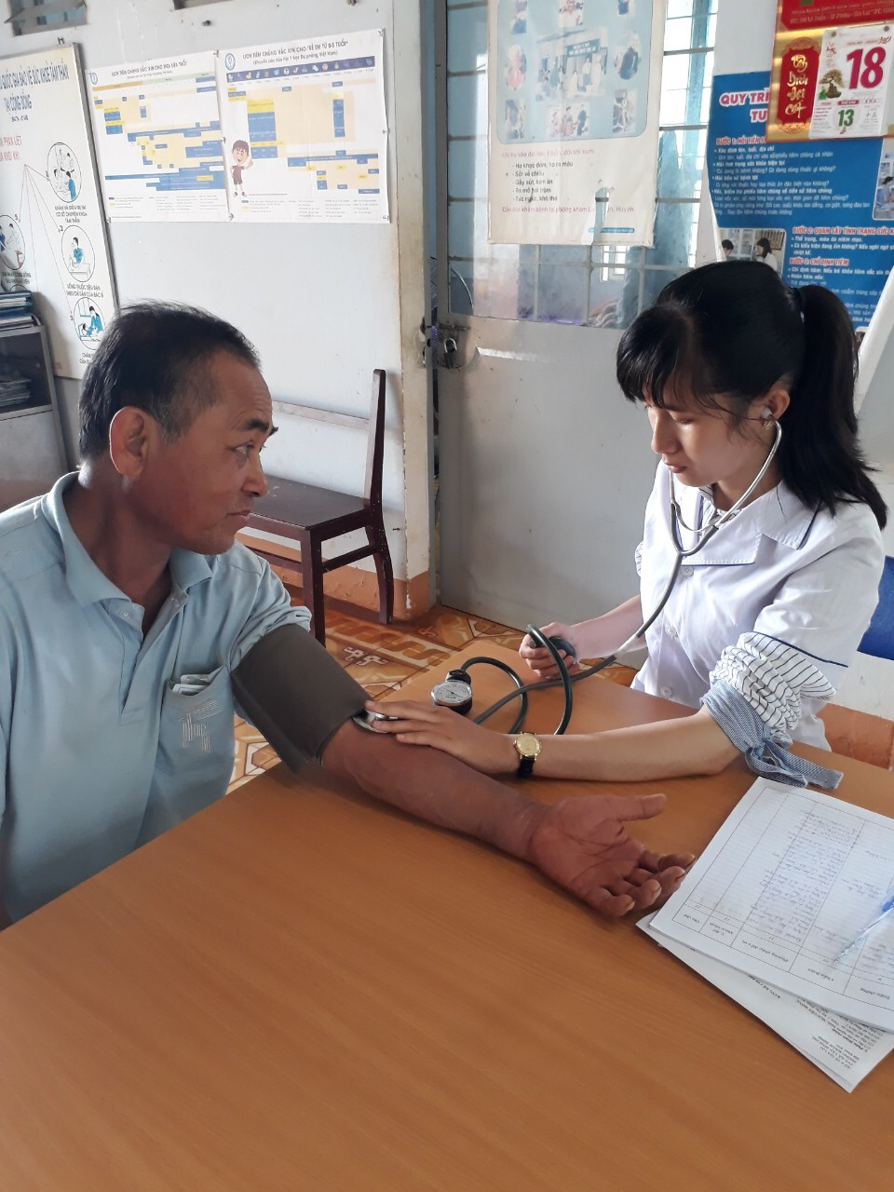
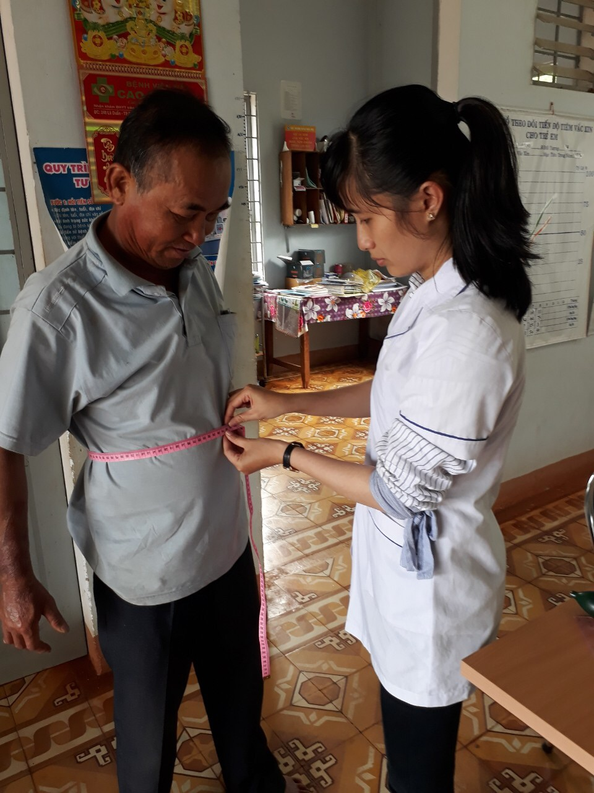
Tại 03 địa điểm khám, đoàn khám đã khám và tư vấn cho 600 người dân từ 40 tuổi trở lên, phát hiện được 119 người bị tăng huyết áp (chiếm 19,2%); các đối tượng này đã được hướng dẫn điều trị tại cơ sở y tế và được tư vấn về chế độ dinh dưỡng, vận động, thay đổi lối sống… nhằm phòng tránh các biến chứng do tăng huyết áp gây ra.
Tại buổi khám, người dân còn được nghe truyền thông về nguyên nhân, triệu chứng, hậu quả và cách phòng tránh các bệnh không lây nhiễm nói chung và bệnh tăng huyết áp nói riêng.
Qua sự kiện này, Trung tâm y tế Đak Đoa kêu gọi cộng đồng tăng cường nhận thức và phòng chống tăng huyết áp; giảm thiểu tối đa những biến chứng âm thầm và nguy hiểm do căn bệnh gây nên bằng cách tăng cường lối sống lành mạnh, dinh dưỡng hợp lý, giảm ăn mặn, tăng cường rau xanh và hoa quả, kết hợp với tăng cường vận động, tối thiểu 30 phút/ngày và đặc biệt phải quan tâm đến chỉ số huyết áp của mình.
Khoa Kiểm soát bệnh tật- TTYT Đak Đoa

Sáng ngày 19 - 20/9/2019, Trung tâm y tế huyện tổ chức tập huấn “An toàn tiêm chủng cho cán bộ y tế”. Tham gia lớp tập huấn có 50 học viên là cán bộ chuyên trách tiêm chủng của các Trạm y tế xã và các khoa phòng tại Trung tâm y tế huyện Đak Đoa.
Lớp tập huấn được các Bác sĩ Trung tâm Kiểm soát bệnh tật tỉnh truyền đạt các nội dung về tiêm chủng như: Các văn bản quy phạm pháp luật về tiêm chủng; Các loại vắc xin trong chương trình tiêm chủng mở rộng (TCMR), lịch tiêm chủng; Khám sàng lọc trước tiêm chủng đối với trẻ; Giám sát và xử lý phản ứng sau tiêm, quản lý sử dụng vắc xin trong TCMR; Tổ chức thực hành tiêm chủng; Xử trí sốc phản vệ; Ghi chép cập nhật sổ sách báo cáo và giám sát bệnh truyền nhiễm trong TCMR…
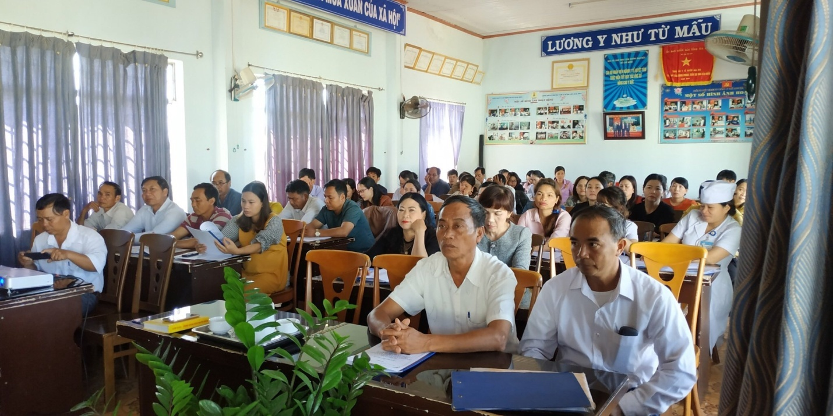
Qua lớp tập huấn, giúp cho các học viên nắm vững và nâng cao kiến thức về công tác tiêm chủng mở rộng. Trong thời gian tới triển khai hệ thống tiêm chủng mở rộng hiệu quả hơn trên địa bàn huyện, góp phần thực hiện tốt hơn nữa công tác chăm sóc bảo vệ sức khoẻ nhân dân.
(Khoa Kiểm soát bệnh tật - HIV)

